Муниципальное бюджетное общеобразовательное учреждение
«Коррекционная школа «Надежда» города Южно-Сахалинска
693000, г. Южно-Сахалинск, ул. Клубная, 21. Тел./факс (4242) 71-48-61
E-mail: school-skosh@yuzhno-sakh.ru

Коррекционное занятие, направленное на развитие внимания детей с интеллектуальными нарушениями»

Педагог – психолог Бахтина Мария Николаевна

Одной из важнейших теоретических и практических задач коррекционной педагогики является совершенствование процесса обучения детей с ограниченными возможностями в целях обеспечения наиболее оптимальных условий активизации основных линий развития, более успешного обучения и социальной адаптации.
Дети с интеллектуальной недостаточностью особенно нуждаются в целенаправленном обучении, они не усваивают общественный опыт спонтанно. Ученые, исследующие особенности развития детей с отклонениями в развитии, в первую очередь отмечают у них отсутствие интереса к окружающему. Поэтому для организации обучения и воспитания этих детей особую роль играют способы воздействия, направленные на активизацию их познавательной деятельности.
Основными задачами психолого-педагогической коррекции являются:
• создание коррекционных условий для развития сохранных функций и личностных особенностей;
• осуществление сенсорного, психомоторного развития в процессе освоения содержательных видов деятельности;
• развитие психических функций внимания, памяти, восприятия, воображения;
• формирование умения сравнивать, анализировать, делать несложные самостоятельные выводы;
• формирование механизмов волевой регуляции в процессе осуществления заданной деятельности;
• развитие работоспособности, умения сосредоточиваться на заданном действии;
• формирование положительной мотивации к обучению;
• воспитание умения общаться, развитие коммуникативных навыков;
• воспитание самостоятельности при выполнении заданий, умение доводить начатое дело до конца.

Система коррекционно-развивающего обучения предусматривает индивидуальные и групповые коррекционные занятия общеразвивающей направленности. Цель занятий: повышение уровня общего, сенсорного, интеллектуального развития, памяти, внимания; коррекция зрительно-моторных и оптико-пространственных нарушений, общей и мелкой моторики.

Принципами построения занятий являются:
1) частая смена видов деятельности. Известно, что внимание детей с интеллектуальной недостаточностью очень неустойчивое, кратковременное и привлекается только ярким внешним видом предметов. Поэтому при смене объектов и видов деятельности внимание ребёнка снова привлекается и это даёт возможность продуктивно продолжать занятие;
2) повторяемость программного материала. Младшим школьникам с интеллектуальным недоразвитием требуется значительно большее количество повторений, чем детям с нормальным интеллектом. Занятия должны строиться так, чтобы повторение одних и тех же заданий происходило в новых ситуациях на новых предметах. Это необходимо по двум причинам: первая – чтобы у детей не пропадал интерес к занятиям; вторая – для формирования переноса полученных знаний и умений на новые объекты и ситуации.

Коррекционная работа направлена на коррекцию всей личности и включает все формы средового, личностного и коллективного воздействия на ребёнка и представлена следующими принципами:
• развитие интеллекта с опорой на «зону ближайшего развития»;
• развитие в адекватном темпе;
• вовлечение в интересную деятельность;
• воздействие через эмоциональную сферу;
• объяснение материала в интересной форме;
• гибкая система контроля знаний и их оценки.

Психолого-педагогическая коррекция учащихся с умственной отсталостью включает следующие направления работы:
- психологическую диагностику,
-психолого-педагогическое просвещение педагогов и родителей ( рекомендации, консультации),
- создание развивающей среды,
-коррекцию.
Основные требования к умениям учащихся:
• целенаправленно выполнять действия по инструкции педагога;
• анализировать и сравнивать предметы по указанному признаку: форма, цвет, величина;
• различать основные цвета;
• классифицировать геометрические фигуры;
• обобщать предметы по определённым признакам;
• выбирать предмет по образцу;
• определять название предмета, форму предмета;
• складывать из счётных палочек элементарные предметы;
• ориентироваться в схеме собственного тела;
• ориентироваться в помещении и на листе бумаги по инструкции педагога;
• определять источник звука;
• угадывать предмет по вопросам с помощью осязания;
• различать речевые и неречевые звуки, звуки окружающей среды;
• выделять части суток;
• находить сходство и различие между изучаемыми предметами;
• классифицировать предметы по заданному признаку;
• раскрашивать предметные картинки, не выходя за контур;
• различать эмоциональные состояния других людей, проявлять чувство сопереживания.

В коррекционных психолого – педагогических занятиях учитываются следующие позиции:
1. Соотношение факторов (органический дефект, социальные факторы, индивидуальные психологические особенности ребенка).
2. Соотношение деятельности психолога и педагога.
3. Содержательная наполненность психолого – педагогического воздействия определена ведущим видом деятельности (общение).
4. Взрослый выступает для ребенка образцом деятельности и отношений с миром (поведение, манера общения и т.д.).

Детям с умственной отсталостью (интеллектуальными нарушениями) присущи ряд особенностей коммуникативного развития:
- низкий уровень активности в отношениях; социальные отношения не становятся регулятором деятельности;
- затрудненность формирования отношений вследствие эгоцентризма и неспособности вступать в совместную деятельность с другими;
- сравнительно элементарная мотивация отношений;
- недостаточно осознанный характер отношений и их регуляция;
- нарушение избирательности отношений, как проявление неспособности учитывать индивидуальные особенности других людей, так и свои собственные.
Несформированность умственной деятельности у детей с интеллектуальными нарушениями соответствует особенностям их эмоциональной сферы:
- недостаточность дифференцированность чувств. Детям с умственной отсталостью легкой степени чаще присущи крайние, полярные чувства: они либо радуются и всем довольны, либо огорчены, плачут, сердятся. У них редко проявляются разнообразные оттенки чувств;
- неадекватность, непропорциональность чувств воздействиям внешнего мира. У одних детей можно наблюдать чрезмерную легкость и поверхность переживаний серьезных жизненных событий, быстрые переходя от одного настроения к другому. У других наблюдается чрезмерная сила и инертность переживаний, возникающих по незначительным поводам.

В основе коррекционных занятий лежат следующие принципы психолого – педагогического воздействия:
- Принцип «нормативности» развития, на основе учета возрастных, психических и индивидуальных особенностей ребенка с умственной отсталостью легкой степени.
- Принцип системности развивающих, профилактических заданий.
- Деятельностный принцип
- Принцип комплексности методов психологического воздействия
- Принцип активного привлечения ближайшего социального окружения ребенка к участию в развивающей работе (очная, заочная форма работы).

Содержание психолого-педагогической коррекции познавательных процессов учащихся с умственной отсталостью в начальных классах включает в себя 6 основных блоков:
I. Вводное занятие
Давайте познакомимся. Формирование эмоционального отношения к занятиям. Диагностика уровня знаний детей о себе.
Диагностическое занятие. Диагностика уровня развития внимания, памяти, восприятия.
II. Развитие восприятия, воображения и осязания
1) Осязание – 4 часа.
В мире запахов. Различение контрастных запахов. Одинаковые на ощупь. Различение предметов на ощупь. Определение названий различных осязательных ощущений, опираясь на тактильные ощущения. Тёплое – холодное. Определение тепловых ощущений, опираясь на тактильные ощущения. Мокрое – сухое. Определение различных влажностных свойств материала. Определение названия мокрого или сухого предмета, опираясь на тактильные ощущения. Обозначение словом собственных ощущений.
III. Развитие внимания
Развитие навыков сосредоточения и устойчивости внимания. Упражнения на поиски ходов в простых лабиринтах, «Графический диктант» с выявлением закономерностей (по визуальному образцу), составление простых узоров из карточек
по образцу («Мозаика»), игры «Кто точнее нарисует», «Составь узор», «Запутанные дорожки». Активизация внимания путем сличения предмета с его силуэтом. Штриховка по трафарету и шаблону. Раскрашивание предметов.
IV. Развитие памяти
Развитие объема и устойчивости слуховой, зрительной, двигательной памяти. Упражнения на запоминание различных предметов (2–3) без учета месторасположения, игры «Внимательный художник», «Найди отличия». Запоминание свойств предметов, узнавание их на основе названных свойств. Запоминание и воспроизведение наглядного и словесного материала. Зарисовка картинок.
V. Развитие аналитико-синтетической сферы
Развитие наглядно-действенного мышления. Описание различных свойств окружающих предметов. Практическое расчленение объекта на составные элементы. Выделение элементов, из которых состоит данный объект. Выделение основных признаков предмета. Нахождение конкретных различий. Сравнение предметов по заданному признаку. Выделение общего признака. Классификация предметов по заданному признаку.
VI. Развитие личностно-мотивационной сферы
Знакомство с правилами общения. Обучение приёмам общения со сверстниками. Развитие произвольно рефлексивных действий в поведении и деятельности. Формирование мотивационной деятельности на действие контроля. Знакомство с понятиями «радость», «страх», «удивление», «злость». Развитие умения адекватно выражать своё эмоциональное состояние. Развитие способности понимать эмоциональное состояние другого человека.

Коррекционное психолого- педагогическое занятие направленное на развитие внимания детей с умственной отсталостью (интеллектуальными нарушениями) в начальной школе

Внимание умственно отсталых школьников продиктовано особенностью их нейродинамики. Для них характерна слабость внутреннего торможения и выраженное внешнее торможение, что лежит в основе отвлекаемости и неустойчивости внимания.
При умственной отсталости нарушена концентрация, распределение и переключаемость внимания. Слабость ориентировочных реакций у детей данной категории оказывает значительное влияние на включение ребёнка в деятельность. Внимание таких детей носит непроизвольный характер, неустойчиво, имеет небольшой объём. Дети не сосредоточены и импульсивны или заторможены и медлительны, что является патологическим проявлением минимальной органической недостаточностью центральной нервной системы.

Занятие 1. Развитие внимания
Цель : Развитие навыков сосредоточения и устойчивости внимания. Увеличение объема внимания.
Задачи : Установление контакта; Пояснение целей и задач занятий; Развитие концентрации и устойчивости внимания; Развитие пространственного восприятия и сенсомоторной координации; Развитие навыков саморегуляции. Подведение итогов.
Материалы: таблицы Шульте (« Отыскивание чисел»); таблицы с рисунками силуэтов домашних животных, посуды; карточки на развитие внимания :«Сравни рисунки и найди отличия», « Отыскивание фрагментов изображения на рисунке», « Запутанные дорожки»; бланки с заданиями « Графический диктант» ; составление простых узоров по образцу ; простые и цветные карандаши, ластик, линейки.
Организация занятия: занятие проводится как индивидуально, так и с группой, состоящей из 4-8 человек. Количество занятий определяется психологом, в зависимости от скорости и глубины освоения детьми нового материала. Продолжительность одного занятия от 30-40 минут.
Правила проведения занятий :
- Самое главное условие эффективности занятий – заинтересованность детей и добровольное участие в них.
- Нельзя оценивать детей, добиваться единственно правильного ответа.
- Занятия не должны утомлять, поэтому, если дети устали, следует занятие прекратить.
- Каждое занятие должно завершаться чем-то радостным, веселым, положительным

Содержание
1.Подготовительный этап
- Вводная беседа
- Психогимнастика
2. Основной этап
- Выполнение упражнений и заданий
« Отыскивание чисел»;
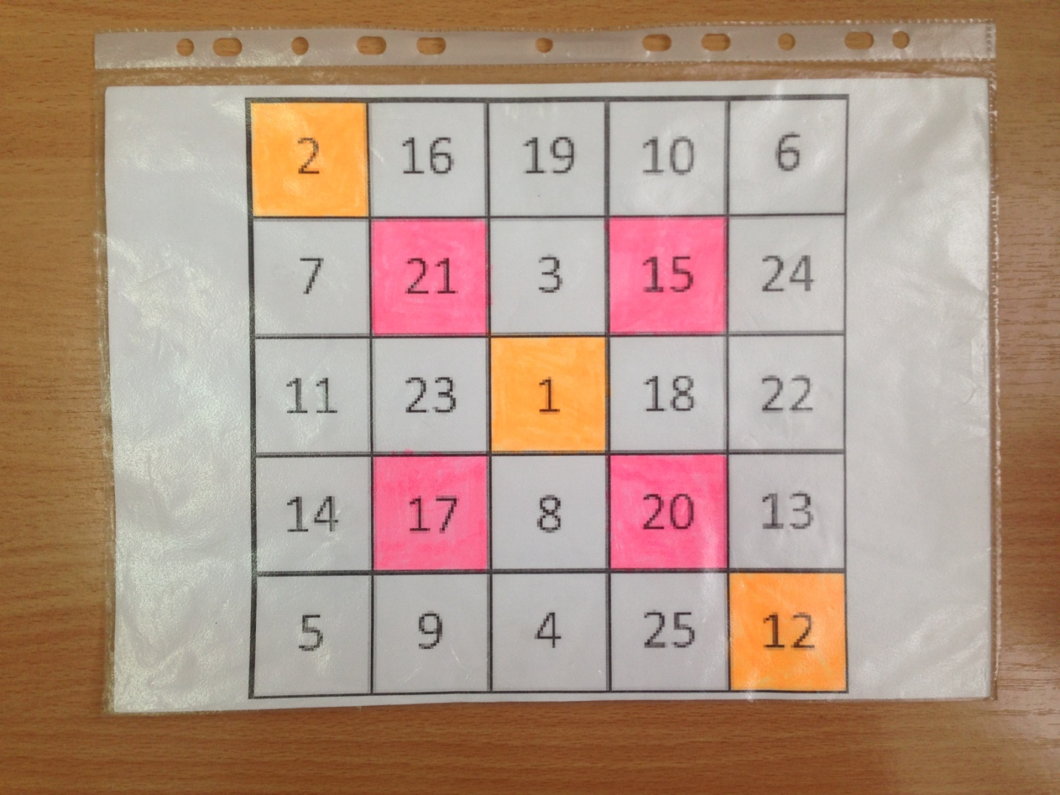
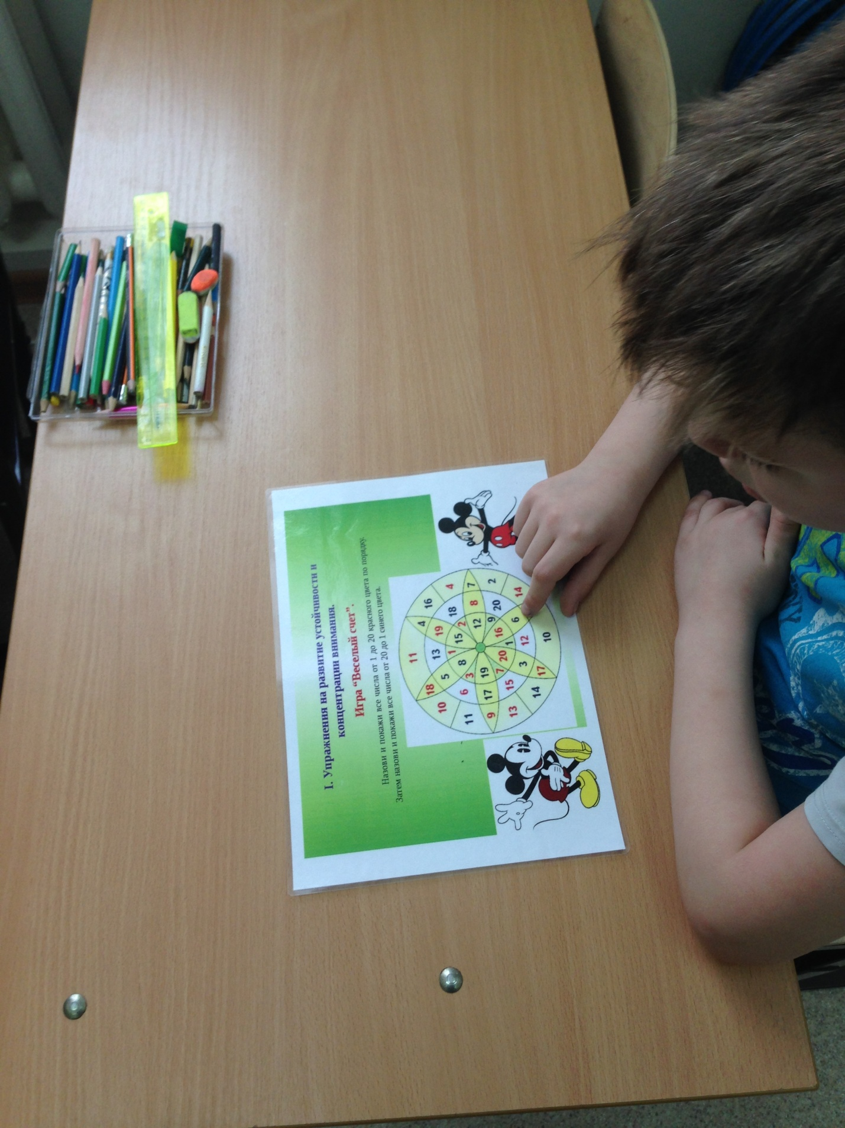

«Отыскивание силуэтов домашних животных, посуды»

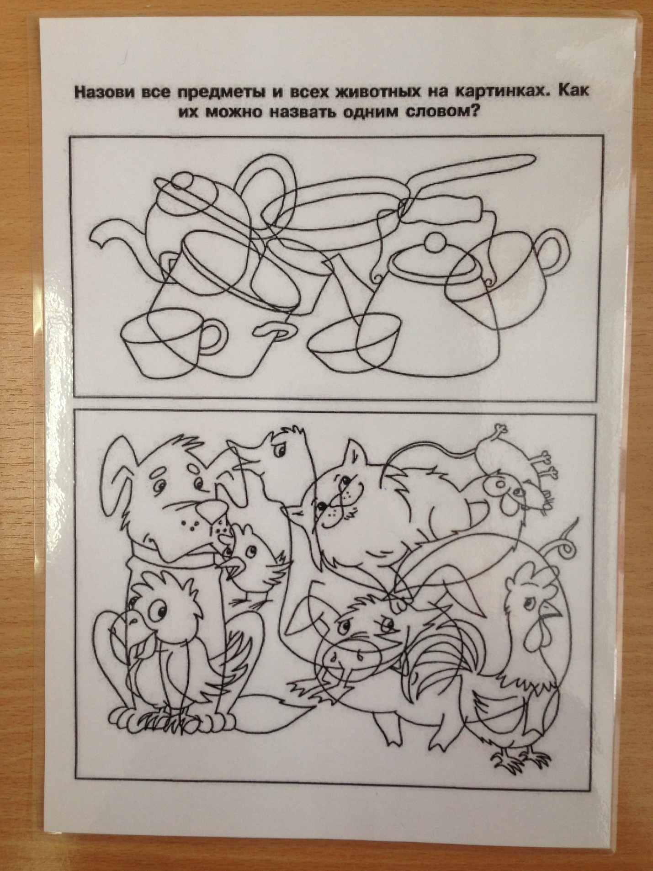

«Сравни рисунки и найди отличия»

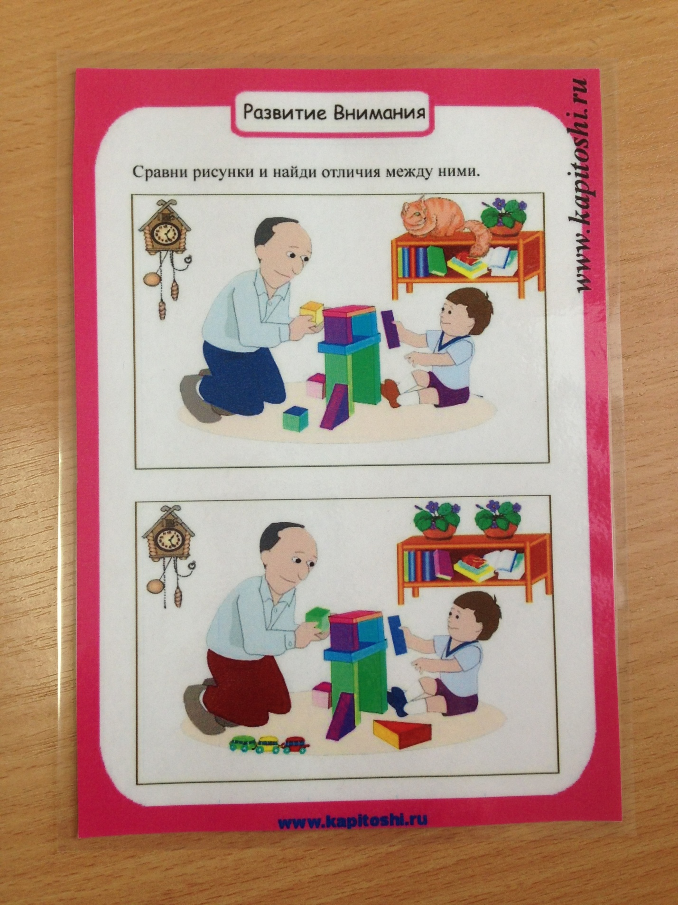

« Отыскивание фрагментов изображения на рисунке»

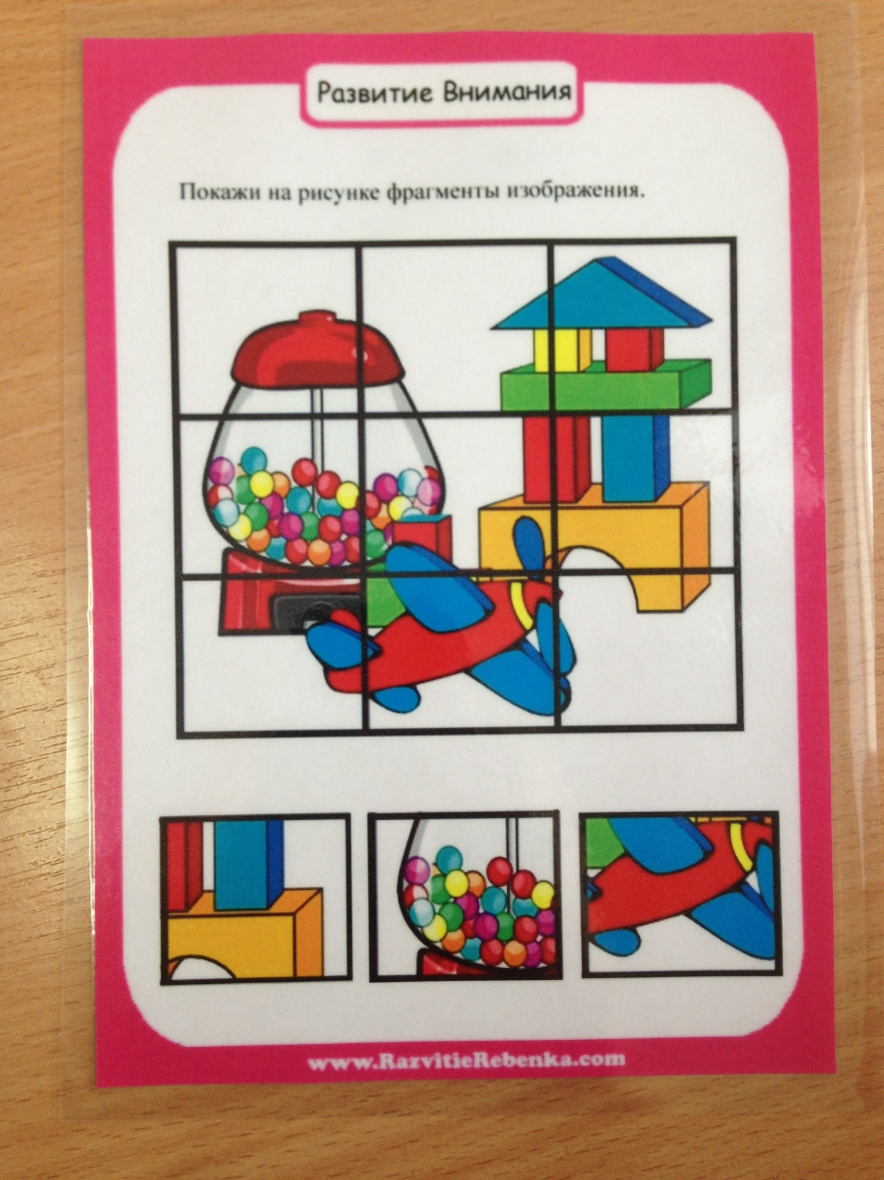

« Запутанные дорожки»

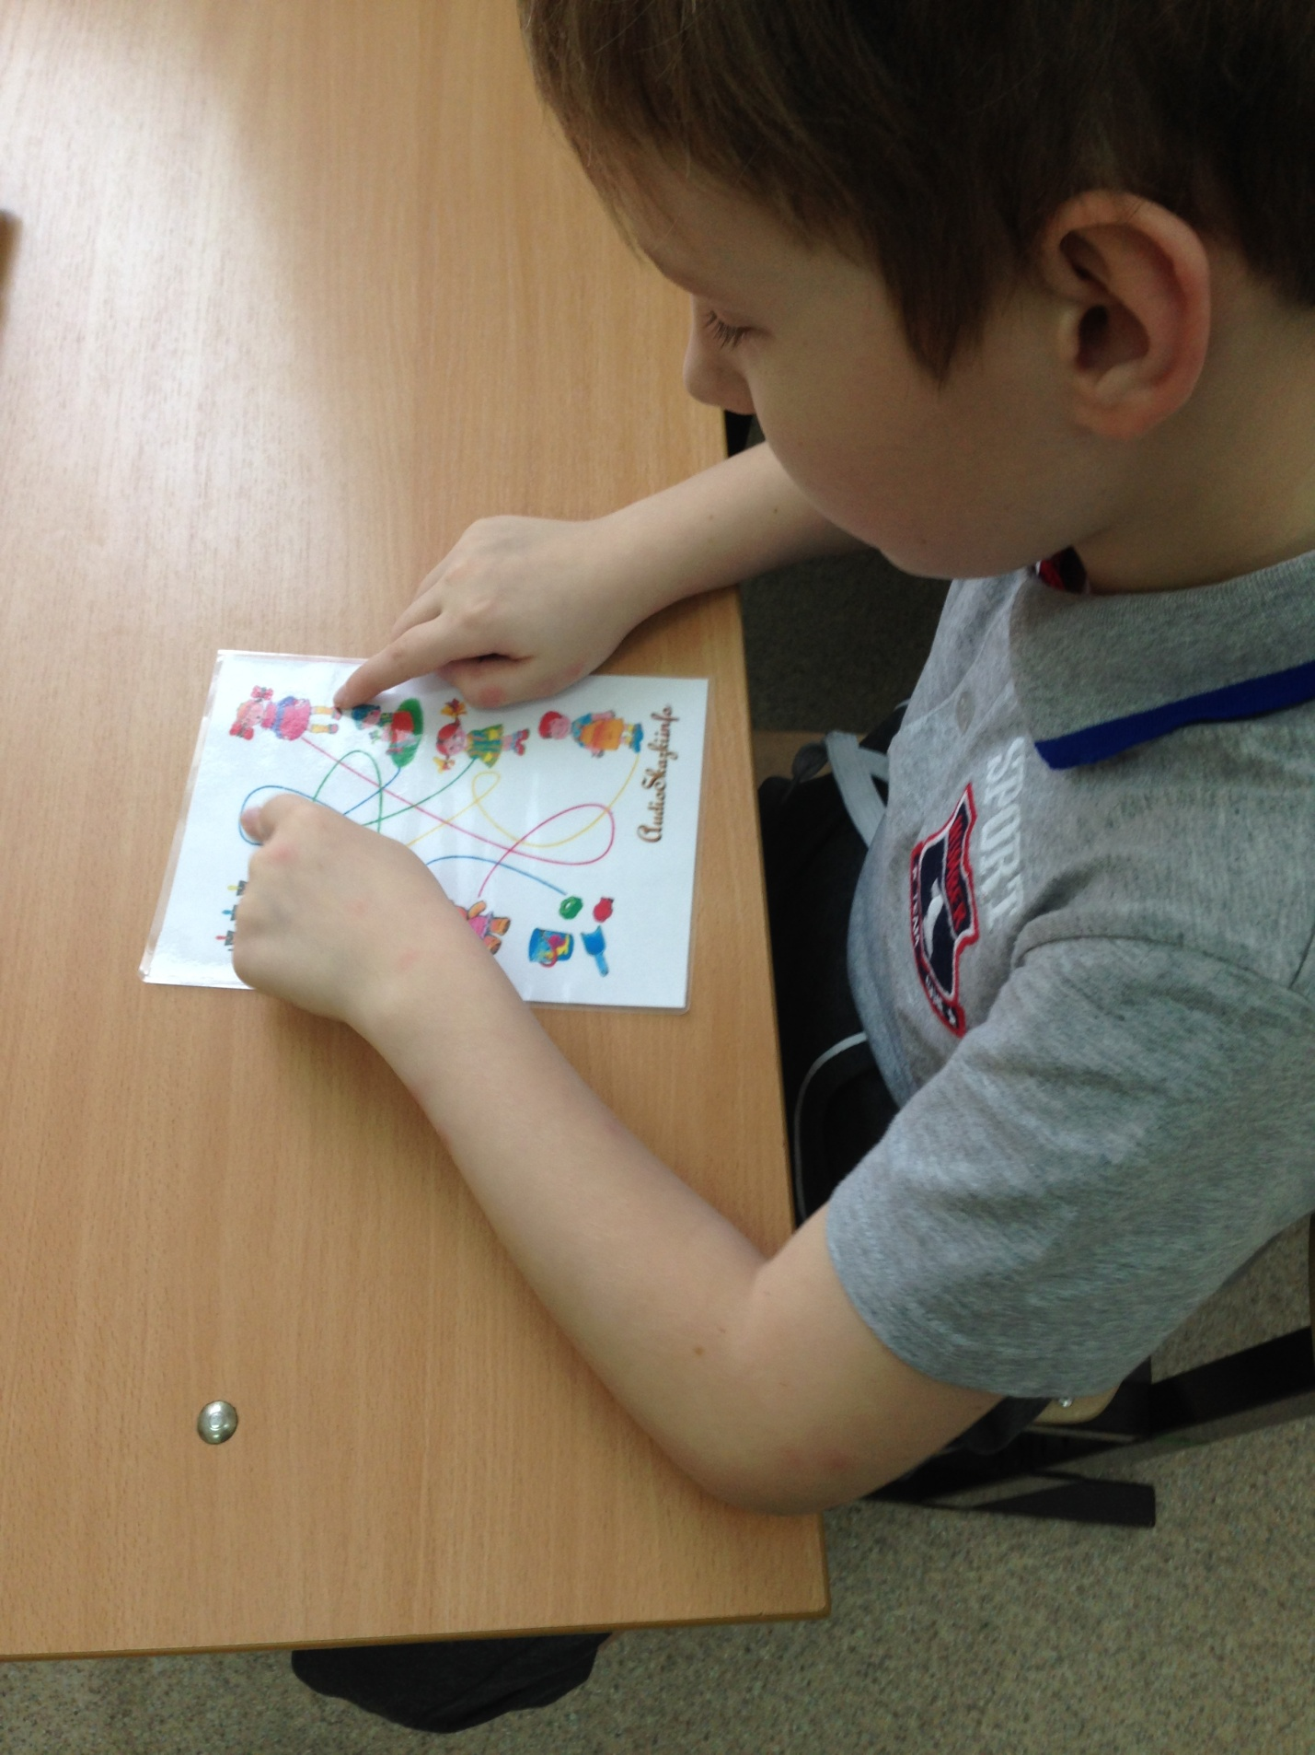

Составление простых узоров по образцу
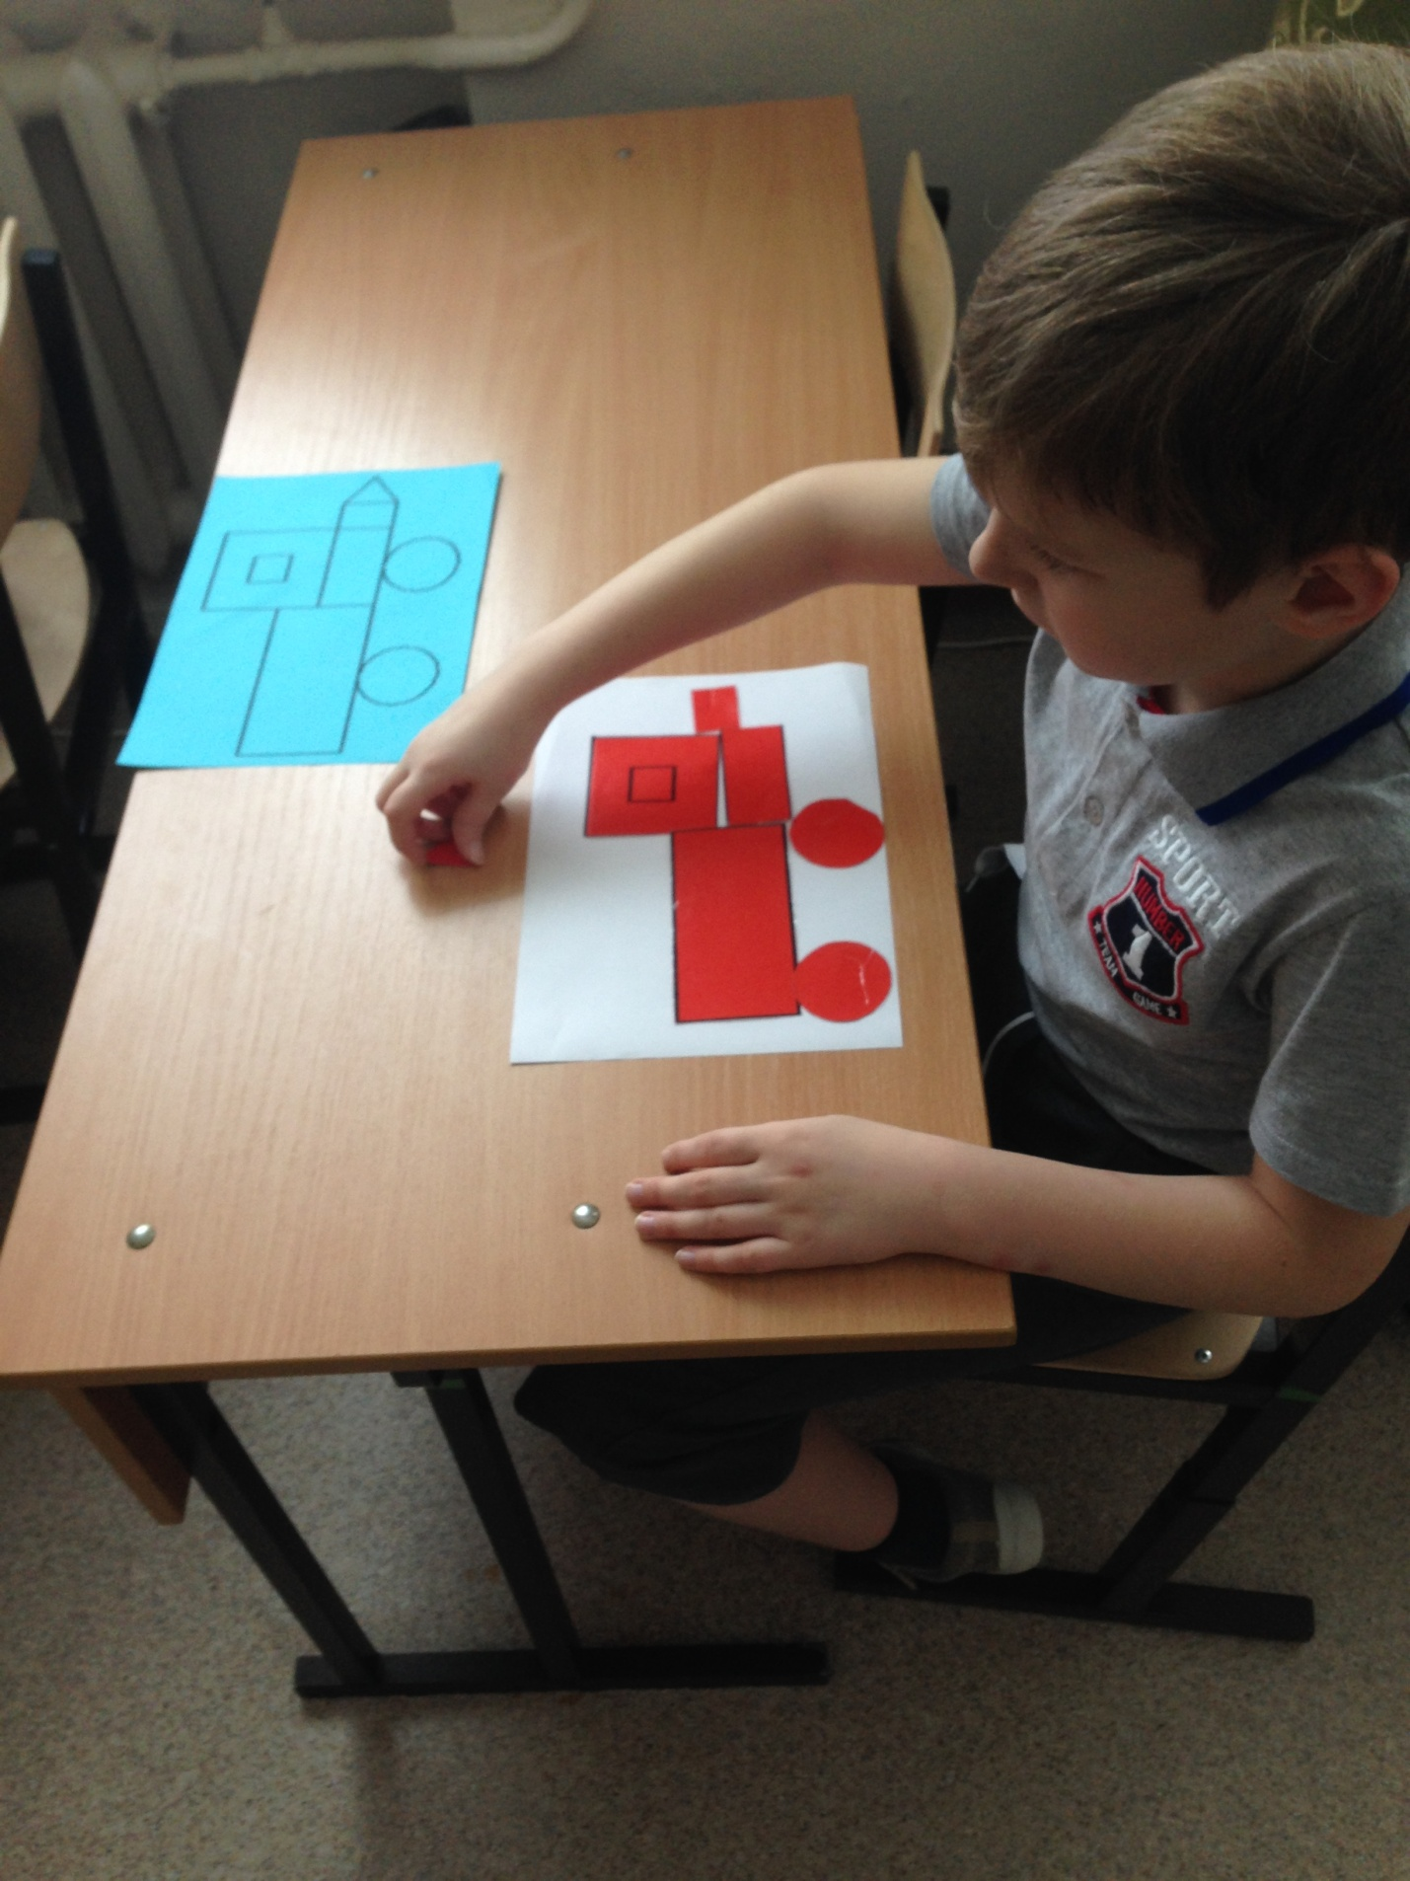

- Динамическая пауза ( «Лево – право», « Веселый счет»)
- « Графический диктант» , «Штриховка»
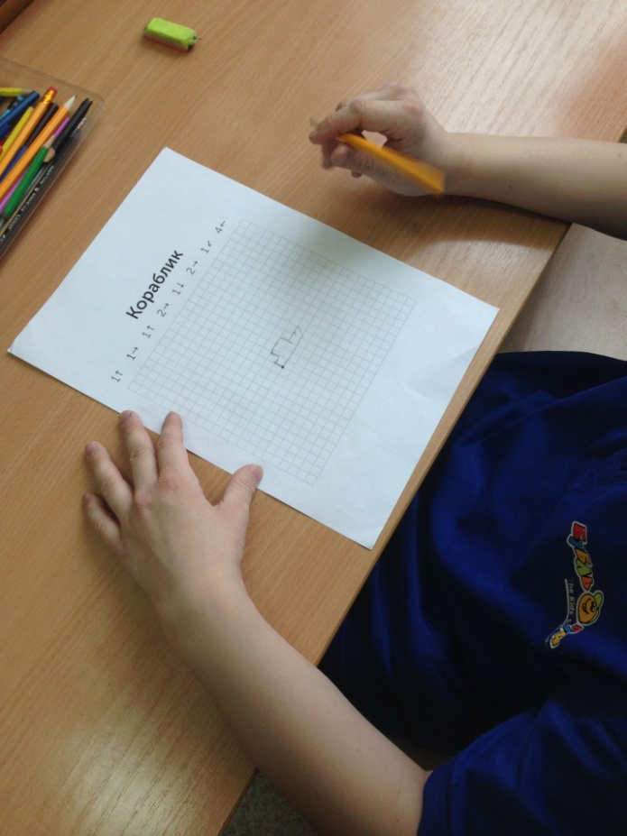

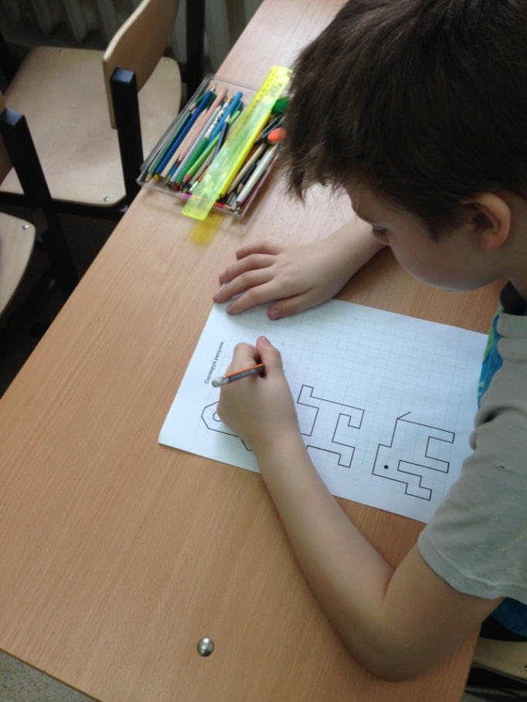

3. Завершающий этап
- Подведение итогов
- Игра « Мое настроение»
